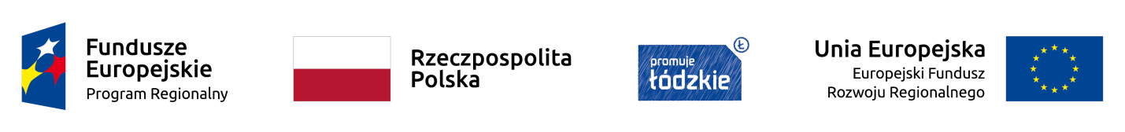

Lista wniosków o dofinansowanie ocenionych pozytywnie pod względem formalnym dla naboru nr RPLD.06.02.02-IZ.00-10-001/19
w ramach Osi Priorytetowej VI Rewitalizacja i potencjał endogeniczny regionu, Działania VI.2. Rozwój gospodarki turystycznej, Poddziałania VI.2.2 Rozwój gospodarki turystycznej – miasto Łódź

Lp. | Numer wniosku o dofinansowanie | Nazwa wnioskodawcy | Tytuł projektu | Wartość projektu ogółem (w PLN) | Wnioskowana kwota dofinansowania  z UE (w PLN)
1 | WND-RPLD.06.02.02-10-0001/19 | MIASTO ŁÓDŹ | OD:NOWA PARKU HELENÓW | 6 230 771,09 | 4 249 292,42
RAZEM |  |  |  |  | 4 249 292,42

